Муниципальный этап Всероссийского конкурса профессионального мастерства работников сферы дополнительного образования «Сердце отдаю детям» в 2024 году
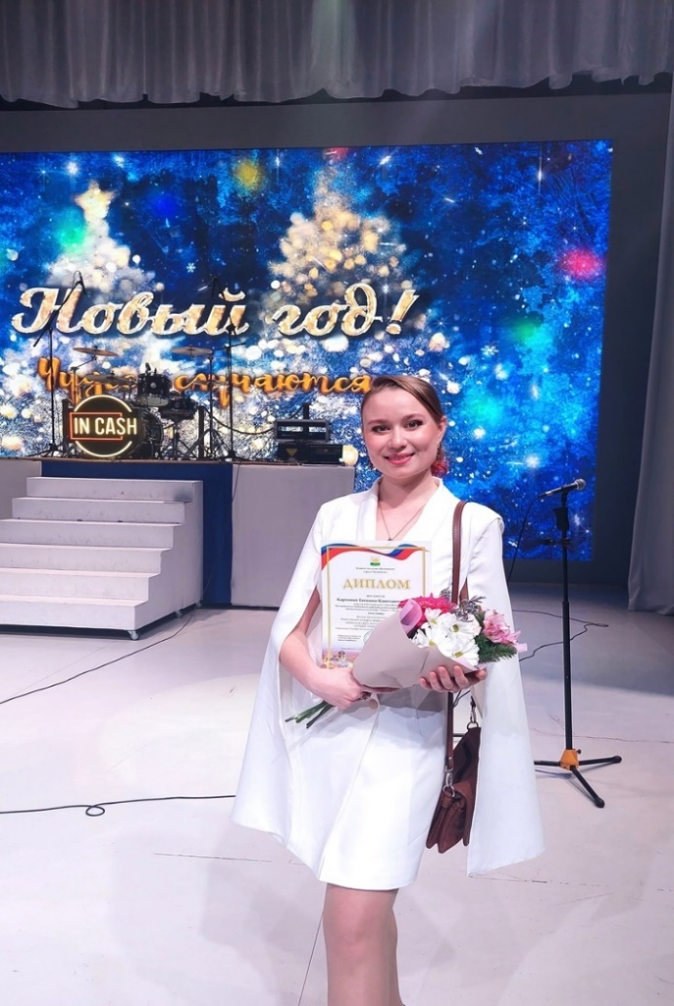 | 19 декабря состоялось официальное подведение итогов и награждение участников Конкурса профессионального мастерства работников сферы дополнительного образования "Сердце отдаю детям" 2024, город Челябинск.  Карпова Евгения Константиновна представляла наш Центр «Радуга», в конкурсе (номинация «Профессиональный дебют в дополнительном образовании»). Евгения Константиновна достойно прошла все испытания, получила диплом участника, и что же педагог говорит о прошедшем конкурсе?  Конкурс прошёл, и в скором времени мы проводим этот год.  Подведём итоги:  ❄ я смогла принять участие в очень важном методическом конкурсе для педагогов "Сердце отдаю детям";  ❄ познакомилась с новыми, очень позитивными, творческими и максимально активными педагогами;  ❄ отточила мастерство, расширила знания и просто отлично провела время среди коллег.  Конкурс был интересным: каждый этап был наполнен своими испытаниями, которые мы преодолели и вышли в финал. Финалисты поднялись на сцену с гордо поднятой головой, под бурные овации и прекрасное сопровождение. Всё искрилось праздником и новогодним настроением. Отдельное спасибо хочу передать всем тем, кто курировал меня на протяжении всего конкурса, помогал и направлял, а также тех, кто активно поддерживал. Вы - лучший ориентир моего пути!  Нас ждёт ещё много испытаний, но начало пути задано, а дальше - только вперёд!
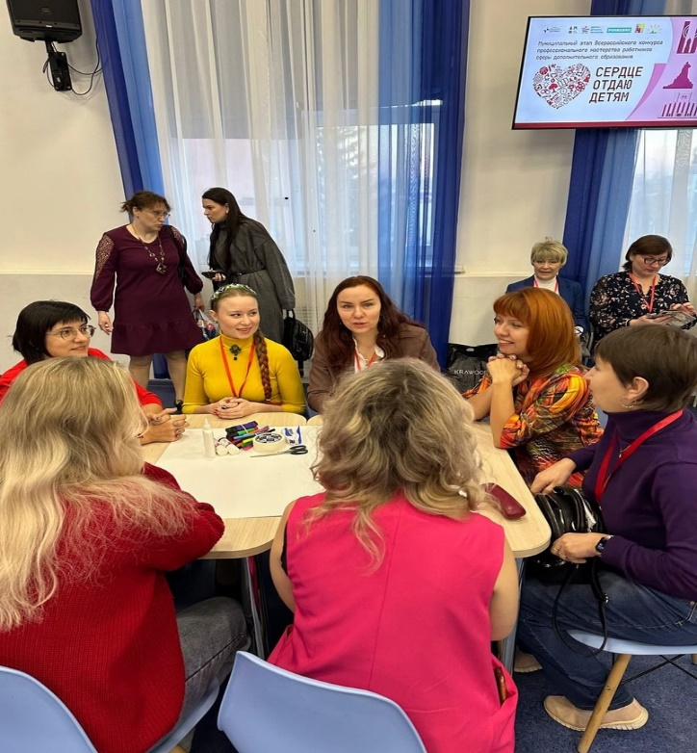 | 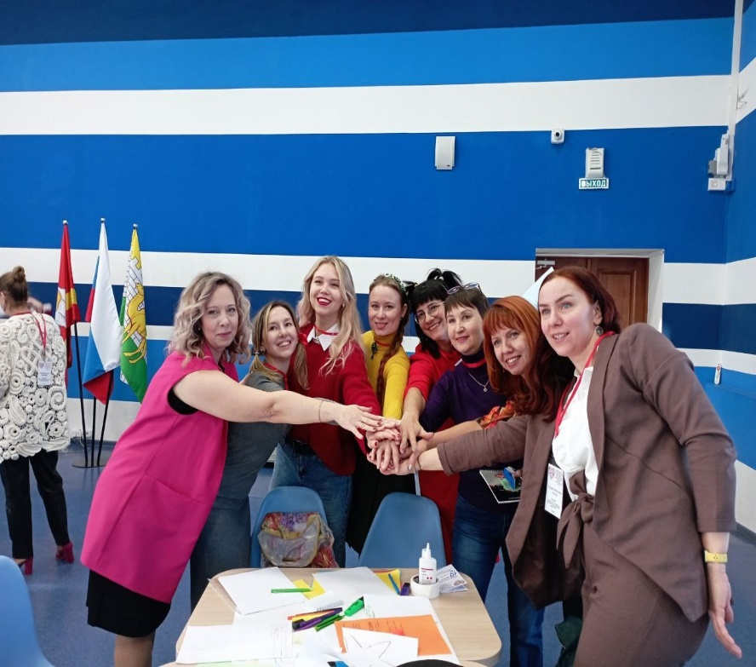

Открытое учебное занятие «Каменный цветок» https://disk.yandex.ru/d/o33va9rN2-NbGA
«Сердце отдаю детям» представление Евгения Карпова
Муниципальное бюджетное учреждение дополнительного образования
«Центр внешкольной работы «Радуга» г. Челябинска»
454021, г. Челябинск, ул. Молодогвардейцев, 60-а, тел/факс: 8 (351) 792-94-04, mudod-raduga@mail.ru

Индивидуальное конкурсное испытание – открытое учебное занятие для группы обучающихся «Твой путь к самореализации и успеху»

Конспект учебного занятия
«Каменный цветок»
«Плетение цветов на проволоке техникой параллельного низания»

Разработала: педагог дополнительного образования
МБУДО «ЦВР «Радуга» г. Челябинска»
Карпова Евгения Константиновна
Объединение «Три шага к прекрасному»
Дополнительная общеобразовательная общеразвивающая программа
художественной направленности
«Три шага к прекрасному (с)»
Возраст детей 7 - 10 лет

Челябинск 2024г

Пояснительная записка
Ребёнок должен быть убежден,
что успехом он обязан,
прежде всего, самому себе
Сухомлинский Василий Александрович

Настоящая методическая разработка предназначена педагогам дополнительного образования для организации и проведения занятия с детьми 7-10 лет в зависимости от уровня их подготовки. Разработка содержит необходимый методический материал. В пособии есть описание всех этапов работы. Предполагается, что педагог, ознакомившись с настоящим пособием, может тут же приступить к проведению занятия.

Педагог дополнительного образования: Карпова Евгения Константиновна
Педагогический стаж: 2 года
Квалификационная категория – первая
Направленность: художественная
Наименование творческого объединения:
объединение «Три шага к прекрасному» МБУДО «ЦВР «Радуга» г. Челябинска»
Состав учебной группы:
количество детей, присутствующих на занятии: 10 человек (возраст 7-10 лет)

Тема учебного занятия:
Плетение цветов на проволоке техникой параллельного низания

Место занятия в дополнительной образовательной программе:
занятие № 4.2, стартовый уровень обучения (дети 7-10 лет)

Цель занятия: изготовление цветка на проволоке техникой параллельного низания
Задачи занятия:
Предметные:
Познакомить с техникой параллельного низания: выполнения лепестков, сердцевидки, чашелистиков, тычинок, листьев.
Показать: подбор бисера, бусин, проволоки для цветов.
Ознакомить с последовательностью выполнения цветка, техникой сборки цветов.
Метапредметные:
Развивать заинтересованность уральскими сказочниками, в частности творчеством Павла Петровича Бажова– автором уральских сказов.
Расширить знания обучающихся об уральской природе, природных богатствах края.
Личностные:
Формировать осознанный интерес к ручному труду, инициативу, активность, показать обучающимся через сказ Бажова «Каменный цветок» путь к мастерству.
Показать на примере Данилы - мастера, что декоративное творчество помогает найти свой собственный путь, возможно и дело всей жизни.
Формировать навык самоконтроля и самооценки, умение работать в коллективе, уважение к окружающим.

Форма учебного занятия:
комбинированное
Форма организации работы:
групповая
Структура учебного занятия:

1. | Организация начала занятия | 1 мин
2. | Вступительная беседа: введение в практическую часть.  Краткий рассказ о жизни и творчестве П.П. Бажова. Историческая справка. Отличие сказа от сказки.  Постановка цели урока. | 4 мин
3. | Практическая часть  - Показать необходимые материалы: бисер, проволока, ножницы, схемы.  - Инструктаж по ТБ при работе с проволокой, бисером.  - Пошаговая инструкция по созданию бисерного цветка:  1. Как нанизывать бисер на проволоку при изготовлении цветочного лепестка.  2. Выполнение каждого лепестка - за педагогом.  3. Закрепление последнего ряда лепестка.  - Помощь и поддержка обучающихся в процессе работы. | 12 мин
4. | Физкультминутка | 1 мин
5. | Практическая часть  Самостоятельная работа обучающихся, при необходимости помощь педагога. Совместная с педагогом сборка цветка. | 10 мин
6. | Подведение итогов занятия, формулирование выводов, рефлексия. | 1-2 мин

Планируемый результат учебного занятия:
Обучающиеся смогут самостоятельно создать лепесток цветка, собрать из них целый цветок и лучше понять литературное произведение П.П. Бажова через практическую работу.

Методы обучения:
– наглядный метод обучения (использование ТСО, дидактических пособий);
– словесные методы (объяснение, рассказ);
– практический метод (развитие навыков работы с бисером).

Материально-техническое оснащение занятия:
5 парт, 10 стульев, стол педагога, интерактивная доска, ПК, свободное пространство для физкультминутки.
Наглядный материал: презентация к занятию, схемы плетения цветка, несколько образцов цветка.
Раздаточный материал: разноцветный бисер, ёмкости под бисер, проволока, флористическая лента.
Канцелярские принадлежности: ножницы.

Словарная работа:
- фольклор, сказ;
- самоцветы, рудники;
- ювелир.

Литература, использованная педагогом для подготовки занятия:

1. Бажов, П. П. Уральские сказы. – Москва: Художественная литература, 1958.
2. Кузнецова, Н. И. Плетение из проволоки: основные техники и идеи. – Москва: Издательство «СуперМастер»,2020.
3. Петрова, Л. А. Творчество из бисера и проволоки. – Санкт-Петербург: Арт-Издат, 2019.
4. Сидорова, В. В. Мир цветочных композиций. Техника низания. – Екатеринбург: Издательство «Творческий подход», 2021.
5. Федорова, Е. Ю. Секреты мастерства: Плетение цветов. – Новосибирск: Ремесленное искусство, 2022.
6. Романова, А. Г. Цветы из проволоки: пошаговые инструкции. – Казань: Кулинарная книга, 2018.
7. Шмидт, И. Н. Техники параллельного низания: от простого к сложному. – Ростов-на-Дону: Творческая мастерская, 2023.
8. Урнов, М. П. Искусство плетения: традиции и современность. – Владимир: Книга мастера, 2017.

Ход занятия:
Слайд 1 (титульный лист)

- Организация начала занятия
-Здравствуйте, ребята! Готовы к занятию? Прекрасно, тогда начинаем.

- Введение в практическую часть
Слайд 2 (карта России)
Историческая справка.
Могучий горный хребет прорезает с севера на юг необозримые просторы русских равнин (показать карту). Это Уральские горы – сокровищница России. С давних времен здесь добывали железную и медную руду, уголь. Но больше всего славятся эти места – уральскими самоцветами. Кто знает, что называют самоцветами? Это драгоценные и полудрагоценные минералы. Наш Уральский край самый богатый по месторождениям таких минералов, как малахит, изумруды, алмазы, рубины, горный хрусталь. А что делают из драгоценных камней?
Так вот, еще при Петре I в уральском крае построили первые заводы и рудники. В семье одного из мастеров завода родился будущий собиратель фольклора Павел Петрович Бажов.
Слайд 3 (портрет Бажова П.П.).
С детства он видел и узнавал нравы и обычаи уральских рабочих, слушал и запоминал их рассказы о даровитых мастерах, о тяжёлом труде на рудниках. Уральская земля рождала их. Старатели, рудобои, камнерезы искали объяснения этим сокровищам Урала, откуда они в этих местах, и создавали легенды, в которых нашла поэтическое выражение любовь к родной земле.
Называются эти истории сказами. Сказ повествует о реальных событиях, которые происходили в прошлом, и действия в нём происходили в конкретном реальном месте. Еще в сказах всегда есть рассказчик, который будто бы делится с читателем историей тех людей, которых знал сам, и читатель невольно начинает ему верить. В этом и есть отличие сказа от сказки, в которой действия всегда происходят в вымышленном мире.
Слайд 4 (Данила - мастер)
Есть у Бажова сказ о Каменном цветке. В нём говорится о Даниле –мастере, трудолюбивом и упорном мастере –камнерезе, который мечтал познать красоту камня. Был этот Данила очень старательным и всего добивался сам, своим умом. Приказал ему как-то барин вырезать прекрасную чашу в форме цветка. Долго добивался Данила красоты цветка и не мог добиться. Получилась у него чудесная чаша только тогда, когда помогла ему в этом сама Хозяйка медной горы. А если вам интересно, чем закончилась эта история, чем заплатил Данила – мастер, прочитайте сказ о Каменном цветке.
- Сегодня мы с Вами тоже побудем мастерами, сделаем свой коллективный каменный цветок и это будет первым шагом к вашему мастерству и успеху, а возможно и к будущей профессии.

- Практическая часть
Слайд 5 – 7 (каменный цветок, цветы из бисера, камни)
Здесь познакомить с «Малахитовой шкатулкой», рассмотреть камни, со сказом «Каменный цветок».
- Попробуем, ребята, сделать свой каменный цветок из самоцветов. А самоцветы у нас сегодня – это разноцветный бисер. Это маленькие стеклянные бусинки, они очень похожи на драгоценные камешки. Работа эта сложная и кропотливая, поэтому мы сделаем каждый по одному лепестку, а потом соберем из них один большой цветок.
- Бисер у нас тоже разный по цвету, здесь есть разные оттенки зеленого, изумрудного, как малахит, выберите себе, кто какой хочет по цвету.

- Физкультминутка

Наши нежные цветки
Распускают лепестки. (руки поднять вверх, развести в стороны)
Ветерок чуть дышит,
Лепестки колышет. (руки остаются наверху, и выполняем покачивание туловищем и руками в стороны)
Самоцветы – цветки,
Закрывают лепестки, (руки скрещиваем на груди)
Тихо засыпают, (опускаем голову к груди)
Стебельком качают. (небольшие покачивания)

- Физминутка закончилась, мы отдохнули, а теперь продолжаем работу.

V. Практическая часть
После демонстрации изготовления лепестка цветка, учащиеся начинают работать над бисерными лепестками, используя схему на слайде или бумажную раздатку.
Педагог помогает детям в процессе, отвечает на возникающие вопросы.
Коллективная работа, работа в парах: сборка двух – трех лепестков.
Сборка одного коллективного цветка совместно с педагогом.

VI.Подведение итогов занятия
Презентация работы.
- Ребята, посмотрите, какой у нас получился цветок! Каждый его лепесток индивидуален, как и мастер, что его изготавливал.
2. Рефлексия
Вопросы для обсуждения
- Что нового вы узнали о сказках, сказах и бисероплетении?
- Какая часть занятия была наиболее интересной и почему?
- Если вам понравилось занятие и было интересно, положите в нашу стеклянную вазу самоцвет, а если было скучно и неинтересно, - положите камешек пустой породы. (смотрят результат).
3. Заключительное слово педагога
- Подведение итогов, похвала учащихся за их труд и творчество.
- Предложение продолжить изучение русского фольклора и других народных ремесел в дальнейшем.
– Кто знает, может и из вас кто-нибудь свяжет свою будущую профессию с искусством драгоценного камня и самоцветов, станет художником или ювелиром.
– А кто знает, кто такой ювелир? Посмотрите, вот моё колечко, это и есть ювелирное изделие.
- Какие еще ювелирные изделия вы знаете? (серьги, броши, браслеты).

– Ребята, я для вас приготовила небольшие наборы - схема, бисер, проволока. Выберете себе по набору, который вам нравится (выбирают себе небольшой набор для самостоятельного создания своих «Каменных цветов»).

ПРИЛОЖЕНИЕ
4. Знакомство с жанром сказа
Дома вы читали сказ «Медной горы Хозяйка» П. П. Бажова. Заметили ли вы его отличие от сказки? В чём оно?
Сказ | Сказка
Общее: сказ и сказку сказывают, есть необычные персонажи (Хозяйка медной горы), происходят необыкновенные события.
1. Не устное народное творчество, поскольку сказ создается автором на основе народных преданий и легенд; ориентация на русский народный рассказ. | 1. Устное народное творчество.
2. События реальны (происходили когда-то давно). | 2. События вымышлены.
3. Особая форма авторской речи, которая ведется от лица рассказчика – человека из народа, со свойственной ему народной устной речью. | 3. Рассказчик – народ.
4. Герои – обыкновенные люди. | 4. Вымышленные, сказочные герои.
5. Место действия реальное. | 5. Место действия неопределенное.
6. Печальный финал. | 6. Счастливый финал.

Значит, отличие сказа от сказки в том, что в события, описываемые в сказах, люди верили; в сказах, как в сказках, есть чудеса и фантастика, но они служат объяснению непонятных явлений природы, свойств полезных ископаемых, способов их добычи; в сказе всегда слышится голос рассказчика, причастного к событиям, ободряющий или осуждающий героев, он говорит народным языком, полным местных словечек и выражений; сказ – устная форма речи, перенесённая в книгу.
Что же называется сказом? В чём сказ не похож на сказку? Откроем учебники и узнаем точный ответ на вопрос (стр. 68).
5. Сказ Бажова «Медной горы Хозяйка» и его герои
А) Ономастический комментарий.
Сказ, о котором пойдёт речь на сегодняшнем уроке, входит в чудесную книгу «Малахитовая шкатулка». Над книгой сказов «Малахитовая шкатулка» П. П. Бажов работал с 1936 года до конца своих дней, всё время пополняя её новыми произведениями. Этот сборник принёс ему известность, за него писателю была присуждена Государственная премия. По сказам ставили спектакли, снимали фильмы, делали мультфильмы, композитор С. Прокофьев создал балет «Сказ о каменном цветке», а композитор К. Молчанов – оперу «Каменный цветок». Всё это говорит о том, что труд писателя нашел широкий отклик в народе и вдохновил композиторов, художников, режиссёров.
В названии книги и в сказах Бажова упоминается камень – малахит. Как выглядит этот горный минерал? Малахит – камень, который образуется в зоне окисления медных месторождений, поэтому он ярко-зелёного цвета с различными оттенками. Из него мастера вырезали чаши, вазы, кувшины, другие части декора.
Б) Словарная работа.
Многие слова, которые встречаются в сказе, вам не понятны, поэтому наши ребята записали их в словарик. Сейчас они дадут разъяснения:
Пялишь – смотришь. Приказчик – представитель владельца на заводе, главное лицо. Наигрыш – пустые разговоры. Душной козёл – злой, жестокий,
подлый человек. Приискаться – придраться. Изробленный – измученный. Артуть-девка – очень живая. Надзирать – наблюдать. Хезнуть – слабеть. Забой – место, где вырубают руду. Пониток – одежда из домотканого сукна. Роблю – работаю. Коли – если.
В) Сопоставление словесных портретов героев сказа с художественными иллюстрациями.
В сказе Бажова «Медной горы Хозяйка» несколько героев. Кого вы назовёте главными героями сказа? (Хозяйку и Степана)
Прочтите описание портрета Хозяйки… Что необычного в её облике? (стр. 58 «Глядит… рукой погладить»).
Сравните это литературное описание с портретами «Хозяйка Медной горы» П. Караченцова, И. Пчелко и Н. Кочергина. Какой из них вам нравится больше и почему?
Хозяйка на иллюстрации П. Караченцова и И. Пчелко похожа на колдунью, у неё хитрый взгляд, коварная улыбка. Чёрная коса переброшена на грудь, красные серёжки, ярко выделяющиеся на её фоне, усиливают это впечатление. Есть в Хозяйке что-то ведьминское.
Хозяйка в изображении Н. Кочергина скорее величавая русская красавица, серьёзно и пытливо смотрят её глаза, нежные руки бережно держат сундучок или шкатулку с горными секретами. Она ждёт от тех, кто встретится ей чего-то важного, ответственного.
6. Судьба мастера Степана
Встреча с Малахитницей стала для Степана судьбоносной. Как он объясняет, что не боится малахитницу? («Кого мне бояться, коли я в горе роблю?», стр. 60)
Какой отрицательный герой появляется в сказе? (Приказчик)
Почему Степан решил сделать так, как велела ему Хозяйка? (Приказчик «душной был – гниль какая-то в нутре у него была…Не сказать – тоже боязно… А хуже того стыдно перед девкой хвастуном себя оказать»).
Чем закончилось это событие? (Хозяйка помогла Степану, сняла с него цепь и показала своё приданое).
Как отнеслась Хозяйка к отказу Степана от женитьбы на ней? («Молодец! Не обзарился ты на мои богатства, не променял свою Настеньку на каменную девку». Подарила шкатулку, помогла получить вольную).
Как сложилась судьба Степана? (Женился, обзавелся домом, но стал болеть. «Счастья в жизни не поимел»).
Почему сказ закончился печально? (В этом его отличие от сказки, автор рассказывает достоверную историю)
Что в сказке реального, а что фантастического? (Реальна жизнь Степана, других рабочих; фантастична сама Хозяйка, её царство, помощь Степану, чудеса).

- Бажов П.П.
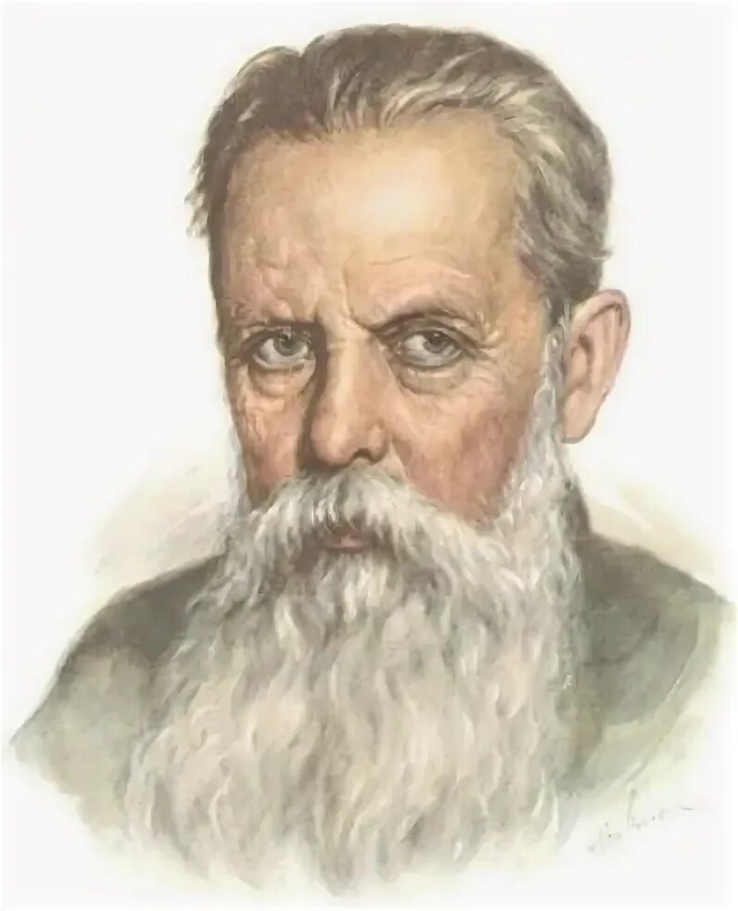
Самоцветы

- Схемы
